[涉嫌数据重复使用，苏州大学附属第一医院神经外科研究团队被质疑学术不端](https://mp.weixin.qq.com/s?__biz=Mzk4ODI5MjY5OQ==&mid=2247483746&idx=1&sn=9a28b830236ecc4baeb62637b36b65a3)

学术正气歌[学术正气歌](javascript:void(0);)2025-05-07 22:43:20湖北

近日，国际学术平台PubPeer对一篇发表在《Journal of Neuroinflammation》的研究提出质疑，指出该研究存在潜在的学术不端行为。

该研究题为《CX3CL1/CX3CR1轴通过促进神经元向小胶质细胞的外泌体miR-124传递缓解蛛网膜下腔出血后的早期脑损伤》，由来自苏州大学附属第一医院神经外科的陈晓、姜明、李海英、王洋、沈海涛、李翔、张云海、吴江、余正全和陈刚等人共同完成，发表于2020年7月14日。

PubPeer用户Rene Aquarius指出，该研究中使用的患者数据与另一篇研究（PMID: 32572760）中的数据重复使用，但在方法部分未予以说明。这种未披露的数据重复使用违反了科研诚信原则，可能对研究结果的独立性和可信度产生影响。

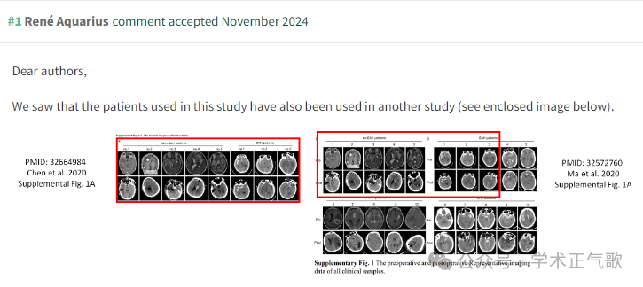

目前，相关出版社已被通知此事，尚未发布正式回应。该事件再次提醒我们，科研工作者必须严格遵守学术规范，确保研究的透明度和可信度。

我们将继续关注此事的进展，并呼吁科研界加强对学术不端行为的监督和惩戒，共同维护科研的严肃性和公正性。

**参考链接：**

* 原始研究文章：
* https://jneuroinflammation.biomedcentral.com/articles/10.1186/s12974-020-01882-6
* PubPeer评论页面：

https://pubpeer.com/publications/580CC4D2D38FC5682EB34F66BA6282